

ESCUELA POLITÉCNICA NACIONAL

FACULTAD DE INGENIERÍA DE SISTEMAS

INGENIERÍA DE SOFTWARE

VERIFICACIÓN Y VALIDACIÓN DE SOFTWARE

Nombre: Juan Diego Suárez Barberán

Curso: GR1SW

Fecha: 21/11/2025
Tema: Pruebas unitarias (Unit Testing) con JUnit en Java.

- Objetivos

- Creación de pruebas unitarias básicas en el lenguaje de Java, continuando con el laboratorio 1 se implementarán más pruebas sobre las operaciones suma, resta, multiplicación y división para la clase Calculator.
- Aplicar el patrón (AAA) Arrange, Act y Assert para estructurar las pruebas.
- Implementar pruebas parametrizadas usando @ParameterizedTest, @ValueSource y @CsvSource para probar múltiples escenarios de manera eficiente.
- Establecer buenas prácticas en la escritura de pruebas, incluyendo la inicialización de objetos en @BeforeEach y el nombrado claro de métodos de prueba.

- Introducción

El presente laboratorio se centra en la aplicación de pruebas unitarias en Java utilizando el framework JUnit, enfocándose en una clase Calculator que implementa operaciones básicas como suma, resta, multiplicación, división y verificación de números pares. A través de este ejercicio, se busca enseñar buenas prácticas en la estructuración de tests, incluyendo el patrón AAA (Arrange, Act, Assert), el manejo de excepciones, y el uso de pruebas parametrizadas para evaluar múltiples casos de manera eficiente.

- Desarrollo

Antes de cada prueba, se creó una instancia de Calculator en el método anotado con @BeforeEach, asegurando que cada test trabaje sobre un objeto limpio y evitando interferencias entre pruebas.

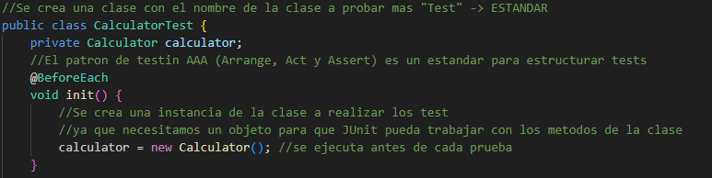

Pruebas de paridad

Se validó que el método identifique correctamente los números pares, utilizando tanto pruebas individuales como pruebas parametrizadas (@ParameterizedTest y @ValueSource).

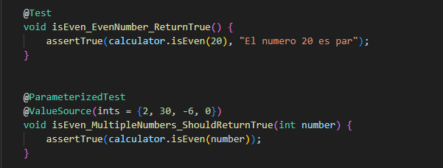

Pruebas Parametrizadas

Para optimizar y cubrir múltiples escenarios, se emplearon pruebas parametrizadas con @CsvSource en operaciones como suma, resta, multiplicación y división. Esto permite verificar múltiples combinaciones de entrada y resultados esperados en un solo método, aumentando la eficiencia de las pruebas.

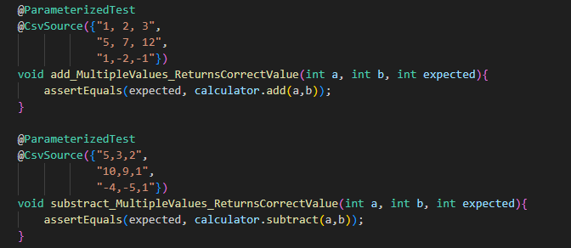

Validación de excepciones

Se comprobó que los métodos lancen las excepciones correctas cuando ocurren errores, especialmente la división por cero, y que los mensajes asociados sean consistentes.

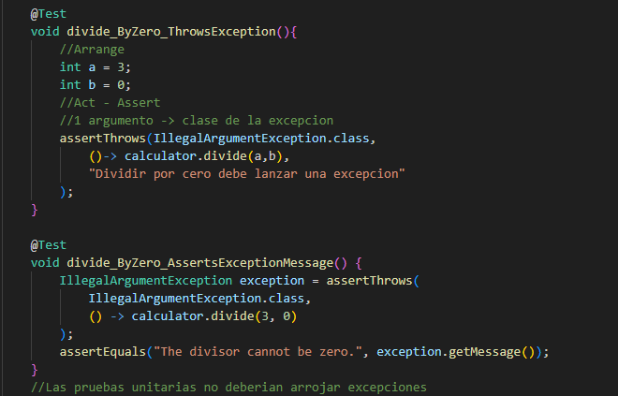

Resultados
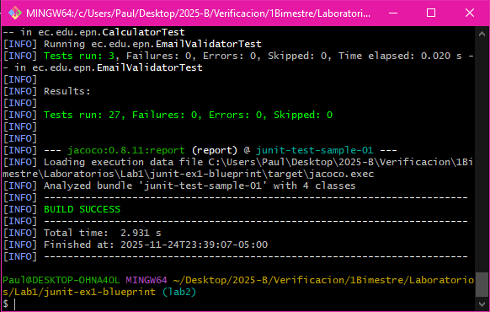

En resumen, mediante esta serie de pruebas unitarias se garantizó que cada método de Calculator funcione correctamente, se manejan adecuadamente los casos límite y se implementaron buenas prácticas de testing automatizado en Java.

TaxCalculator

A continuación, se realizó el ejercicio propuesto para realizar pruebas unitarias sobre una clase que calcule los impuestos de un valor ingresado y devuelva el valor total a pagar.

calculateTax(100.00,10) = 110.00

TaxCalculator
-calculateTax(valor: double, impuesto(%):double): valorImpuesto

TaxCalculatorTest
-Tipo: Parametrised Test
-Fuentes de datos: method Source

Así, se procede a implementar la solución del ejercicio propuesto mediante la creación de una clase sencilla TaxCalculator y su lógica respectiva que no validará todos los escenarios posibles ni tiene como objetivo optimizar su lógica.

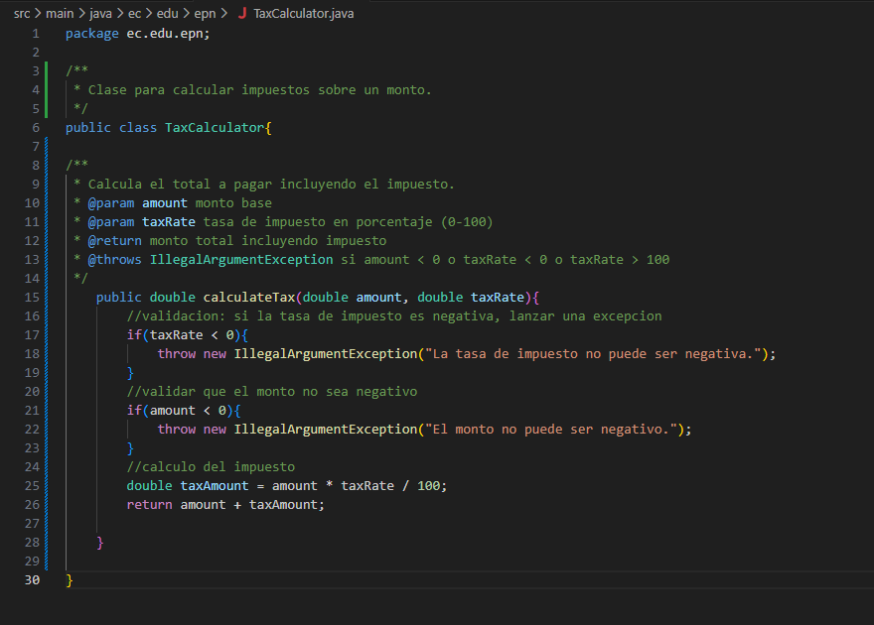

A continuación, se creará la clase TaxCalculatorTest para implementar las pruebas unitarias respectivas al método calculateTax().

